六年级奥术专题
（共八个专题：100题）
一、分数应用（一）（21）
- 甲数比乙数多$\frac{1}{3}$，问乙数比甲数少几分之几？

- 学校运来34吨煤，已经烧了18吨，问烧掉的比剩下的多几分之几？

3、张阳拿了50元钱买四本书（书的定价最小单位是角），回家一算，《数学奥林匹克解题辞典》恰好占用钱的一半，其余一半里有$\frac{3}{\text{10}}$用去买《现代汉语词典》，$\frac{\text{10}}{\text{23}}$用去买《学生英汉小字典》，问他最后剩下了多少钱?买第四本书花了多少钱？

4、某校六年级两个班共有学生109人，已知甲班男生占甲班人数的$\frac{6}{\text{11}}$，乙班女生占乙班人数的$\frac{4}{9}$。那么，甲乙两班共有男生多少人？

5、某粮库上午运走全部存粮的$\frac{1}{3}$又2000袋，下午又运进粮食6000袋，现在粮库中的存粮比原来少$\frac{1}{6}$。若原来粮库的存粮共有n袋，那么n等于多少？

6、一批零件，甲先完成$\frac{1}{4}$，接着乙完成剩下的$\frac{1}{3}$，其余的由丙丁完成，丙完成的比丁少$\frac{1}{3}$，已知甲比乙少完成15个。求这批零件共有多少个？

7、某车间三个小组共做一批零件，第一小组做了总数的$\frac{2}{7}$，第二小组做了1600个零件，第三小组做的零件是前两个小组总和的一半，求这批零件共有多少个？

8、一批水果，其中苹果重量比总数的$\frac{1}{3}$多40千克，香蕉660千克，其余的是橘子，已知橘子重量相当于香蕉和苹果总重量的$\frac{1}{4}$，求苹果共有多少千克？

9、某班女生人数是男生人数的$\frac{4}{5}$，后又转来1名女生，结果女生人数是男生人数的$\frac{5}{6}$。求现在全班学生人数是多少人？

10、游泳班共有若干人，其中女生占$\frac{3}{\text{10}}$，若再增加15名女生，则女生将占总数的$\frac{\text{11}}{\text{25}}$。求这个游泳班中原有女生多少人？

11、五（一）班原计划抽$\frac{1}{5}$的人参加大扫除，临时又有2人主动参加，使实际参加大扫除的人数是余下人数的$\frac{1}{3}$。问：原计划要抽出多少人参加大扫除？

12、某图书馆有科技书和文艺书共630本，其中科技书占$\frac{1}{3}$，后来又买来一部分科技书，这时科技书占总数的$\frac{3}{\text{10}}$。问：又买来科技书多少本？

13、甲乙两班的同学人数相等。两班均有一些同学参加课外天文小组，甲班参加天文小组的人数恰好是乙班没有参加人数的$\frac{1}{3}$，乙班参加天文小组的人数恰好是甲班没有参加人数的$\frac{1}{4}$。问:甲班没有参加的人数是乙班没有参加人数的几分之几？

14、小华看一本故事书，每天看15页，4天后还剩下全书的$\frac{3}{7}$没看。求这本故事书有多少页？

15、某建筑路队修一条公路，第一天修了全长的$\frac{1}{4}$，第二天与第一天所修路程的比是4:3，还剩下500米没修。求这条公路全长多少米？

16、红旗商场运到一批西装，按出厂价加上运费，营业费和利润出售，运费是出厂价的$\frac{1}{\text{18}}$，营业费与利润一共是出厂价的$\frac{1}{\text{12}}$。已知这种西装每件售价是123元。求出厂价是多少元？

17、果园里西红柿获得丰收，摘下全部的$\frac{3}{8}$时。装满了若干筐还多24千克。摘完其余部分时，又刚好装满6筐。求共摘西红柿多少千克？

18、小明买了一件上衣和两条裤子，小亮也买了一件同样的上衣和一条同样的裤子，他们用去钱数的比为4:3。已知一件上衣是70元，求一条裤子的价钱。

19、一瓶酒精，当用去酒精的一半后，连瓶共重700克，如果用去酒精的$\frac{1}{3}$后，连瓶共重800克。求瓶子的重量。

20、一个书架有上下两层，上层的数量是下层的$1\frac{2}{3}$。如果从上层中取出14本到下层，上层书的数量就是下层的$\frac{1}{2}$。问：原来上层有多少本书？

21、小华看一本故事书，第一天看了全书的$\frac{1}{3}$还多21页，第二天看了全书的$\frac{1}{6}$少6页，还剩下172页没看。问：这本故事书一共有多少页？

二、工程问题（一）（22）
1、一项工作，甲做10天可以完成，乙做5天可以完成。现在甲先做了2天，余下的工作由乙继续完成。问：乙需要做几天可以完成全部工作？

2、一项工作，甲做9天可以完成，乙做6天可以完成。现在甲先做了5天，剩下的工作由乙继续完成。问：乙需要做几天才能完成剩下的这部分工作？

3、一项工程，甲、乙两人合作需6天完成，乙、丙两人合作需9天完成，甲、丙两人合作需15天完成。问：甲、乙、丙三人合做需要多少天完成？

4、一项工作，甲、乙两人合做8天完成，乙、丙两人合做9天完成，丙、甲两人合做18天完成。那么，丙一个人来做，需要多少天完成这项工作？

5、制作一批零件，由师、徒两人合做8天可完成，由师傅单独做12天可完成。现在先由徒弟做了若干天后，再由师傅继续做，全部完成共用了15天。求师、徒两人各工作了多少天？

- 一件工作，甲单独做要20天完成，乙单独做要12天完成，如果这件工作先由甲做了若干天后，再由乙继续做完，那么共用了14天。求甲、乙两人各做了多少天？

7、甲、乙、丙三队合做一项工程，甲、乙合做10天完成，乙、丙合做12天完成，甲、丙合做15天完成。现在先由甲、乙、丙合做3天，余下的由甲队单独完成。求甲队还要做几天？

8、一件工作，甲、乙两人合做30天可以完成。他们俩共同做了6天后，甲离开了，剩下的工作由乙继续做了40天后才完成。如果这件工作由甲或乙单独完成，求各需要做多少天？

9、某工程先由甲单独做了63天，再由乙单独做了28天即可完成，如果由甲、乙两人合做，需48天完成。现在甲先单独做了42天，然后再由乙单独完成，那么，乙还需要做多少天？

10、一项工程，甲做5小时以后由乙来做，3小时可以完成；乙做9小时以后由甲来做，也是3小时可以完成。那么，甲做1小时以后由乙来做，多少小时可以完成？

11、一个水池，甲、乙两管同时开，5小时注满；乙、丙两管同时开，4小时注满；如果乙管先开6小时，甲、乙两管还需要同时开2小时才能注满(这时乙管关闭)，那么，乙管单独注水需要多少小时才能注满水池？

12、一项工程，甲队做了2天，乙队做了5天，共完成全部工程的$\frac{4}{\text{15}}$；甲队做5天，乙队做2天，共完成全部工程的$\frac{\text{19}}{\text{60}}$。问：甲、乙两队单独做完全部工程各需要多少天？

13、一项工作，甲单独做完需要50天，乙单独做完要60天。两人合做，甲每做3天休息1天，乙每做5天休息1天。问：完成全部工作要多少天？

14、修筑一段公路，由甲队单独修筑要20天才能完成，由乙队单独修筑要30天才能完成。问：两队合修要多少天才能完成？

15、一项工程，师、徒两人合做12天可完成，徒弟单独做要30天才能完成。问：若师傅单独做，需要多少天可完成？
16、一件工作，哥哥做4天完成了工作的一半，剩下的工作由哥哥和弟弟一起用了3天完成。问：如果这件工作由弟弟一个人做，需要几天才能完成？

17、有一个水池，上面装有甲、乙两管注水，下面装有丙管放水。水池空时，单开甲管5分钟可注满，单开乙管10分钟可注满：水池注满后，单开丙管15分钟可将水放完。问：如果水池空时，将甲、乙、丙三管齐开，2分钟后关闭乙管，还要多少分钟可注满水池？

18、一件工作，1个技工与3个学徒工完成需要4天，2个技工与1个学徒工完成需要3天，那么，1个学徒工完成这件工作需要多少天？

19、甲、乙合做一件工作，由于配合得好，甲的工作效率比单独做时提高了$\frac{1}{\text{10}}$，乙的工作效率比单独做时提高了$\frac{1}{5}$；甲、乙两人合做了6小时，完成了全部工作的$\frac{2}{5}$，第二天乙又单独做了6小时，还留下这件工作的$\frac{\text{13}}{\text{30}}$尚未完成。问：如果这件工作始终由甲单独做，需要多少小时才能完成？

20、一项工程，甲、乙两人合做5小时可以完成工程的一半，甲单独做需要的时间比两人合做需要的时间多一半。问：乙单独做需要多少小时？

21、一项工程，甲、乙两人合做，36天可以完成；乙、丙两人合做，45天完成；现在甲、乙、丙三人合做15天后，余下的工程再由乙单独做30天完成。问：乙单独做完这项工程需要多少天？

22、某工程，乙单独做所需要的天数为甲、丙两人合做所需要天数的2倍；丙单独做所需要的天数为甲、乙两人合做所需天数的3倍。已知三人合做5天可以完成全工程。问：甲、乙、丙单独做各需要多少天可以完成？

三、设数法解题（4）
1、甲数的3倍等于乙数的5倍，乙数的7倍等于丙数的6倍，那么，丙数是甲数的多少倍？

2、动物园的饲养员给三群猴子分花生，如果只分给第一群，每只猴子可得12粒；如果只分给第二群，每只猴子可得15粒，如果只分给第三群，每只猴子可分得20粒，那么平均分给三群猴子，每只可得多少粒？

- 甲乙丙三人进行200米赛跑，当甲到达终点时，乙离终点还有20米，丙离终点还有25米，如果甲乙丙赛跑时的速度不变，那么当乙到终点时，丙离终点还有多少米？

- 某班男生人数是女生的$\frac{4}{5}$，女生的平均身高比男生高15%，全班的平均身高是130厘米，求男女生的平均身高各是多少？
四、浓度问题（3）
- 将20%的盐水与5%的盐水混合配成15%的盐水600克，需20%的盐水和5%的盐水各多少克？

2、有甲、乙两种酒精溶液，甲种溶液的浓度为95%，乙种溶液的浓度为80%，要想得到浓度为85%的酒精溶液270克，应从甲、乙两种酒精溶液中各取出多少千克？

3、130克含盐5%的盐水，与含盐9%的盐水混合，配成含盐6.4%的盐水，这样配成的6.4%的盐水多少克？

五、时钟问题（6）
（一）知识网络
1、钟表上时针、分针、秒针的速度是不同的，但各指针的速度却是恒定的。因而，我们常常可以将钟表中的数学问题转化为追击问题来解决。
2、钟面上每相邻两个数字之间的圆心角是30°，时针每转
30°为一小时，时针旋转一周是12小时。分针旋转6°为一分钟，分针旋转一周为60分钟。秒针每旋转6°为一秒钟，秒针旋转一周为60秒钟。
3、如果将钟面上每相邻两个数字之间的距离称为1大格，1大格中就有5小格。时针每小时走一大格（或5小格），分针1小时走12大格（或60小格）。
（二）典型例题
1、现在是下午3点，从现在起时针与分针的第一次重合是在什么时刻？

2、从时针指向4，分针指向12开始，至少再经过多少时间时针与分针重合？

3、在4点与5点之间，时针与分针什么时刻成直角？

4、在9点与10点之间，时针与分针在什么时候会反向组成一个平角？

5、星期天，小明到一家小店购买了一块奇怪的手表。这块手表每小时比标准时间都要慢1分钟。中午12时小明将手表调准。下午他到电影院买了一张晚上6点的电影票。可当他按照手表的时间6点整进场的时候，却发现电影已经放映了一段时间。你知道小明迟到了多长时间吗？

6、有一个钟，每小时慢三分钟。早晨4时30分的时候，对准了标准时间，当指针指向当天上午10时50分的时候，标准时间是多少？

六、圆与组合图形（18）
- 将半径分别为3厘米和2厘米的两个半圆如右图放置，求阴影部分的周长。
2cm
3cm
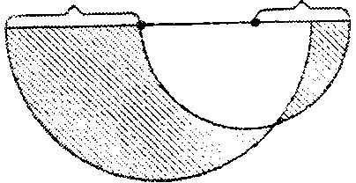
2、求下图中阴影部分的周长。单位：厘米
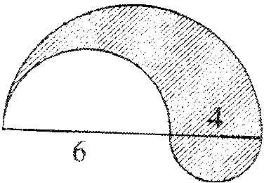
3、正方形的边长是1厘米，一次以A、B、C、D为圆心，以AD、BE、CF、DG为半径画出扇形，求阴影部分的周长。
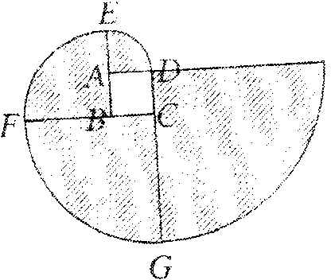
4、小明家的院子里有一间边长是6米的正方形杂物间。他用一条长14米的绳子将狗拴在杂物间的一角。现在狗从A点出发，将绳子拉紧按顺时针方向跑，可跑多少米？
建筑物

5、有一只狗被捆在一建筑物的墙角，这个建筑物的底面是边长600厘米的正方形，捆狗的绳子长20米；现在狗从A点出发，将绳子拉紧按顺时针方向跑，可跑多少米？
建筑物

6、如图中扇形的半径OA=OB=6厘米，角AOB等于45°，AC垂直OB于点C，那么图中阴影部分的面积是多少平方厘米？
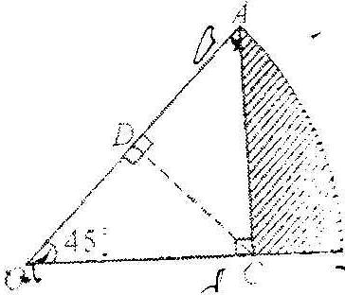

7、如图，已知直角三角形的面积是12平方厘米，求阴影部分的面积。
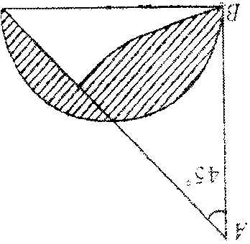
8、如图中的等边三角形的边长是10厘米，求阴影部分的周长
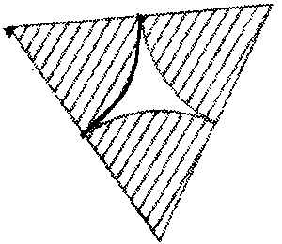

9、求图中阴影部分的面积。(单位：厘米)
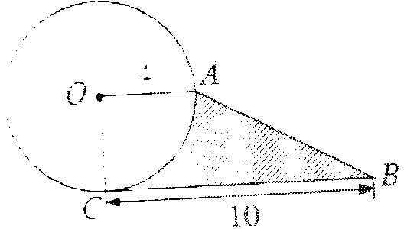
10、如图，已知圆的直径为6厘米，求阴影部分的面积
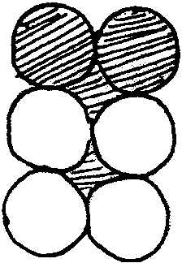

11、已知正方形的边长是8厘米，求出阴影部分的面积
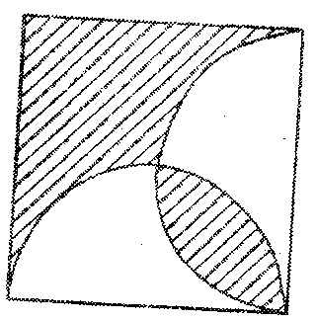

12、求阴影部分的面积（单位：分米）
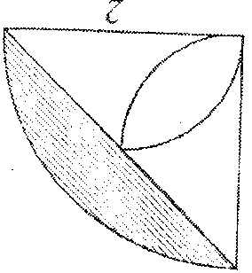
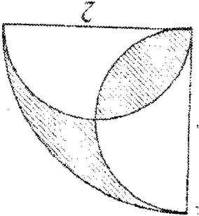

13、如图，以O为圆心，CO垂直于AB，三角形ABC的面积是45平方厘米，求阴影部分的面积
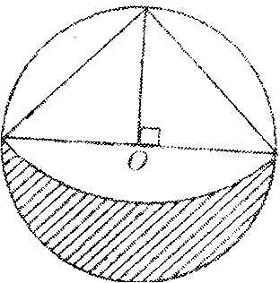
C
B
A

14、右图中O是圆心，圆的半径是10厘米，求阴影部分的面积
C
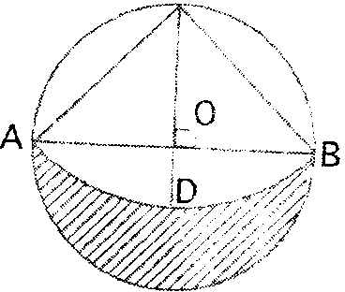

15、图中长方形ABCD中AB=8厘米，BC=5厘米，求阴影部分的面积
D
AA
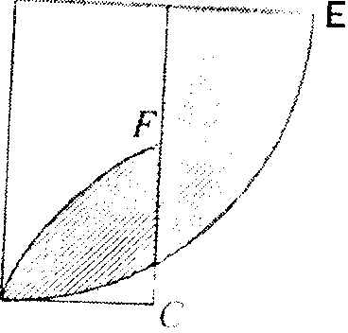
B
16、下图阴影部分的面积是50平方厘米，求环形的面积是多少
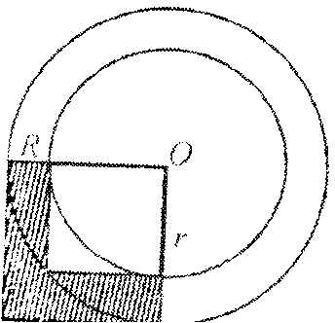

17、长方形ABCD的长AD是10厘米，E为BC的中点，求阴影部分的面积
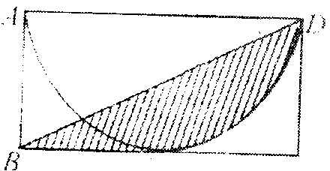

C
18、如图，半径OB为6厘米，并且把圆心角为90°的扇形分为两部分，扇形OBC的面积是扇形OAB面积的2倍，ODBE是长方形，那么图中甲的面积比乙的面积大多少?
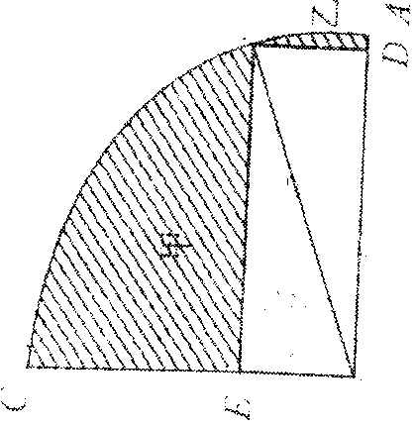
B
O
O
七、工程问题（二）（12）
- 一条水渠，甲单独修12天完成，乙单独修15天完成，丙单独修20天完成，三人合修多少天完成？

- 李先生办了一家公司。一天他带着一些钱给公司的员工买工作服，如果只买上衣可以买8件，只买裤子可以买10条。现已买了一条裤子，余下的钱可以买几套工作服？

- 一项工程，甲队单独修要45天完成，乙队单独修要60天完成。现在甲乙两队合作，中途乙队有事请假几天，完成全部工程共用了30天，求乙队中途请了几天假？

- 一台彩电，现价1800元，比原来降低了$\frac{1}{6}$，现在的售价是多少元？

- 一套服装280元，裤子的价钱占上衣价钱的$\frac{2}{5}$，上衣是多少钱，裤子多少钱？

- 某厂男职工比全厂职工总人数的$\frac{3}{5}$多60人，女职工人数是男职工的$\frac{1}{3}$，这个厂一共有职工多少人？

- 晶晶看一本故事书，第一天看的比这本书的$\frac{1}{8}$还多21页，第二天看的比这本书的$\frac{1}{6}$少6页，还剩下172页没有看。这本故事书共有多少页？

- 有两筐同样重的橘子，如果从第一筐中取出15千克放入第二筐，这时第一筐橘子的重量是第二筐的$\frac{3}{5}$，原来每筐橘子重多少千克？

9、明明到邮局买0.8元与2元的邮票共13枚，共花去20元。问明明两种邮票各买了多少枚？（根据题意列出方程组）
10、小芳和小冰共带了10.5元到文具店买文具，小芳花去自己的钱的$\frac{2}{3}$，小冰花去自己的钱的$\frac{2}{3}$，这时两人剩下的钱数正好相等。小芳和小冰共剩下多少钱？

11、学校合唱团比舞蹈队多24人，合唱团人数的$\frac{2}{5}$等于舞蹈队人数的$\frac{6}{7}$。合唱团和舞蹈队各有多少人？

12、六年级准备挑选一部分同学参加“疾风三十一”训练。如果女生人数增加$\frac{1}{5}$，总人数将达52，如果男生减少$\frac{1}{5}$，总人数是42人。这批学生原有多少人？

八、行程问题（二）（10）
1、有甲、乙、丙三人，甲每分钟行70米，乙每分钟行60米，丙每分钟行75米，甲、乙从A地去B地，丙从B地去A地，三人同时出发，丙遇到甲8分钟后，再遇到乙。A、B两地相距多少千米？

2、一只狼以每秒15米的速度追捕在它前面100米处的兔子。兔子每秒行4.5米，6秒钟后猎人向狼开了一枪。狼立即转身以每秒16.5米的速度背向兔子逃去。问：开枪多少秒后兔子与狼又相距100米？

3、甲、乙两车同时从A地开往B地，乙车6小时可以到达，甲车每小时比乙车慢8千米，因此比乙车迟一小时到达。A、B两地间的路程是多少千米？

4、一辆车从甲地开往乙地。如果把车速提高25%，呢么可以比原定时间提前24分钟到达；如果以原速形式80千米后，再将速度提高，那么可以提前10分钟到达乙地。甲、乙两地相距多少器秒年米毫 ？

5、一个正方形的一边减少20%，另一边增加2米，得到一个长方形。这个长方形的面积与原正方形的面积想等。原正方形面积是多少平方米？

6、客、货车同时从甲、乙两地相对开出，相遇时客、货两车所行路程的比是5：4，相遇后货车每小时比相遇前每小时多走27千米。客车仍按原速前进，结果两车同时到达对方的出发站，已知客车一共行了10小时。甲、乙两地相距多少千米？

7、在400米环行跑道上，A，B两点相距100米。甲、乙两人分别从A，B两点同时出发，按逆时针方向跑步，甲每秒行5米，乙每秒行4米，每人跑100米都要停留10秒钟。那么甲追上乙需要多少秒？

8、一辆汽车在甲、乙两站之间行驶。往、返一次共用去4小时。汽车去时每小时行45千米，返回时每小时行驶30千米，那么甲、乙两站相距多少千米？

9、龟、兔进行10000米跑步比赛。兔每分钟跑400米，龟每分钟跑80米，兔每跑5分钟歇25分钟，谁先到达终点？

10、一游泳池道长100米，甲、乙两个运动员从泳道的两端同时下水，做往、返训练15分钟，甲每分钟游81米，乙每分钟游89米。甲运动员一共从乙运动员身边经过了多少次？

11、从甲地到乙地的路程分为上坡、平路、下坡三段，各段路程之比是2：3：5，小亮走这三段路所用的时间之比是6：5：4。已知小亮走平炉时的速度为每小时4.5千米，他从甲地走到乙地共用了5小时。问：甲、乙两地相距多少千米？

12、小明去登山，上午6点出发，走了一段平坦的路，爬上了一座山，在山顶停了1小时后按原路返回，中午11点回到家。已知他走平路的速度为每小时4千米，上坡速度为每小时3千米，下坡速度为每小时6千米。问：小明一共走了多少千米？

13、青青从家到学校正好要翻一座小山，她上坡每分钟行50米，下坡速度比上坡快40%，从就秒到学校的路程为2800米，上学要用50分钟。从学校回家要用多少时间？

14、在400米环行跑道上，A，B两点相距100米。甲、乙两人分别从A，B两点同时出发，按逆时针方向跑步，甲每秒行5米，乙每秒行4米，每人跑100米都要停留10秒钟。那么甲追上乙需要多少秒？

